**Day 6-7任务**

# 任务 1

## cJSON 第三方库的 Makefile 编写及编译方法；

答：编写

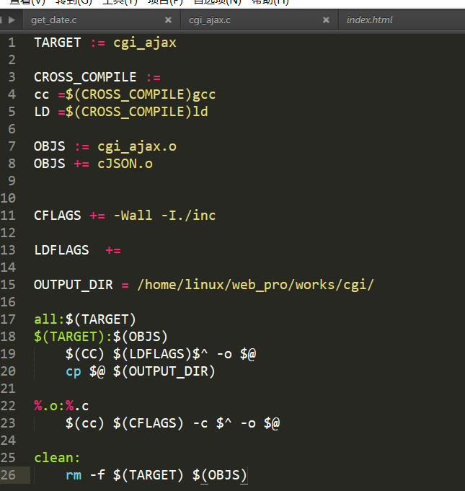

## 2、基于 cJSON 下 json 格式数据产生案例的编写；

答： 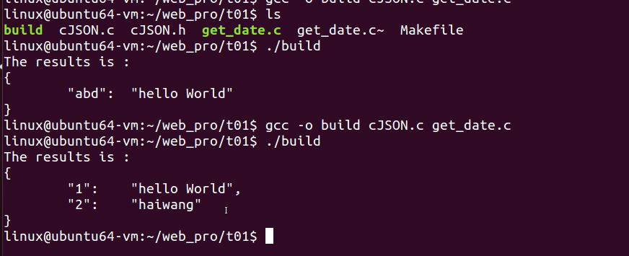

## CGI 完成 json 格式的 ajax 请求案例；

答：ajax 获取 json 格式

## 

用在网页上

## 